

IS-912, Sistemas Expertos

Primer Periodo 2019

Informe Proyecto de Sistemas Expertos

Elaborado por:

|  |  |
| --- | --- |
| **20151005143** | **Andrea Nicolle Valladares.** |

Catedrático: Erick Vladimir Reyes Marín

# 

# Índice

Índice 2

Introducción 3

Título y descripción detallada del proyecto, logotipo, eslogan 4

Herramientas Utilizadas 5

Screenshots de Pantallas Diseñadas 6

Modelo Relacional - Base de Datos 21

Explicación de funcionalidades o tecnologías investigadas. 22

Definición de tipos de usuario y niveles de acceso 23

# Introducción

El presente informe describe detalladamente el primer avance del proyecto de la asignatura Sistemas Expertos.

La plataforma de desarrollo AnCode se describirá como una plataforma que ofrece edición de código en línea con opción a guardar cambios estando offline, se podrán compartir tanto archivos, carpetas y proyectos con usuarios que también estén registrados en la plataforma por medio de su nombre de usuario.

Dentro de cada proyecto se crearán por defecto tres archivos: HTML, CSS y JS en los cuales se podrá editar el código (con su sintaxis coloreada dependiendo el tema que el usuario desee) y obtener el resultado al presionar el botón de ejecutar.



La plataforma de desarrollo AnCode se describirá como una plataforma que ofrece edición de código en línea con opción a guardar cambios estando offline, se podrán compartir tanto archivos, carpetas y proyectos con usuarios que también estén registrados en la plataforma por medio de su nombre de usuario.

La cantidad de carpetas/proyectos y/o archivos que el usuario podrá crear van a depender del plan que el mismo consiga, para ello existirán tres tipos de planes:

1. Plan Gratuito: Límite de 5 carpetas, **5** proyectos máximo por carpeta, 10 archivos máximos dentro de una carpeta, 3 sub-carpetas máximo por carpeta y cada sub-carpeta podrá tener 2 carpetas máximo.
2. Plan $10 al mes : Límite de 10 carpetas, **10** proyectos máximo por carpeta, 15 archivos máximos dentro de una carpeta, 5 sub-carpetas máximo por carpeta y cada sub-carpeta podrá tener 4 carpetas máximo.
3. Plan $20 al mes: **No** hay límites carpetas , Proyectos **ilimitados,** Archivos ilimitados dentro de una carpeta, 15 sub-carpetas máximo por carpeta y cada sub-carpeta podrá tener 10 carpetas máximo.

Dentro de cada proyecto se crearán por defecto tres archivos: HTML, CSS y JavaScript en los cuales se podrá editar el código (con su sintaxis coloreada dependiendo el tema que el usuario desee) y obtener su resultado al presionar el botón de ejecutar.

# Herramientas Utilizadas

Las principales herramientas utilizadas para poder desarrollar este proyecto fueron las enumeradas a continuación:

* TailorBrands.
* Visual Studio Code.
* Github Desktop.
* MySQL Workbench.
* Bootstrap.
* Font Awesome.
* CodeMirror.

# Screenshots de Pantallas Diseñadas

1. Pantalla Inicio

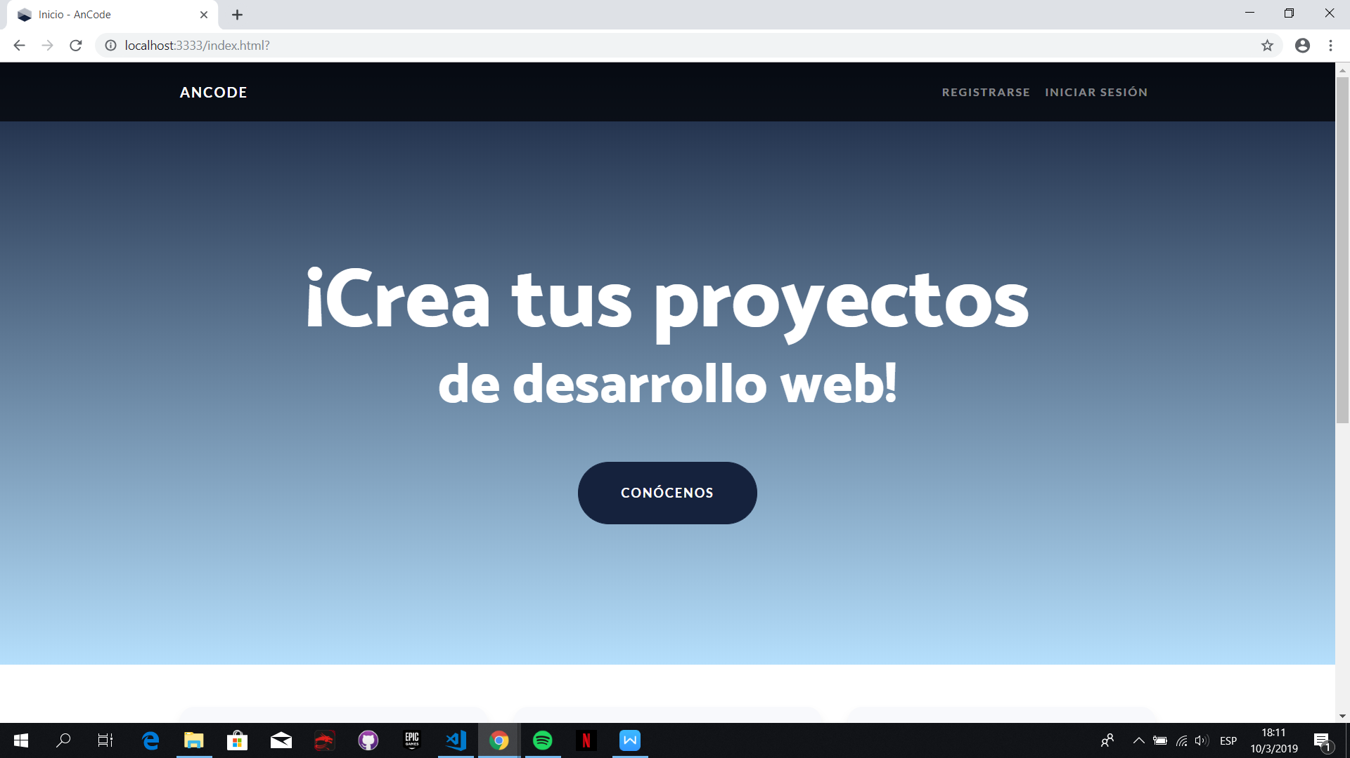

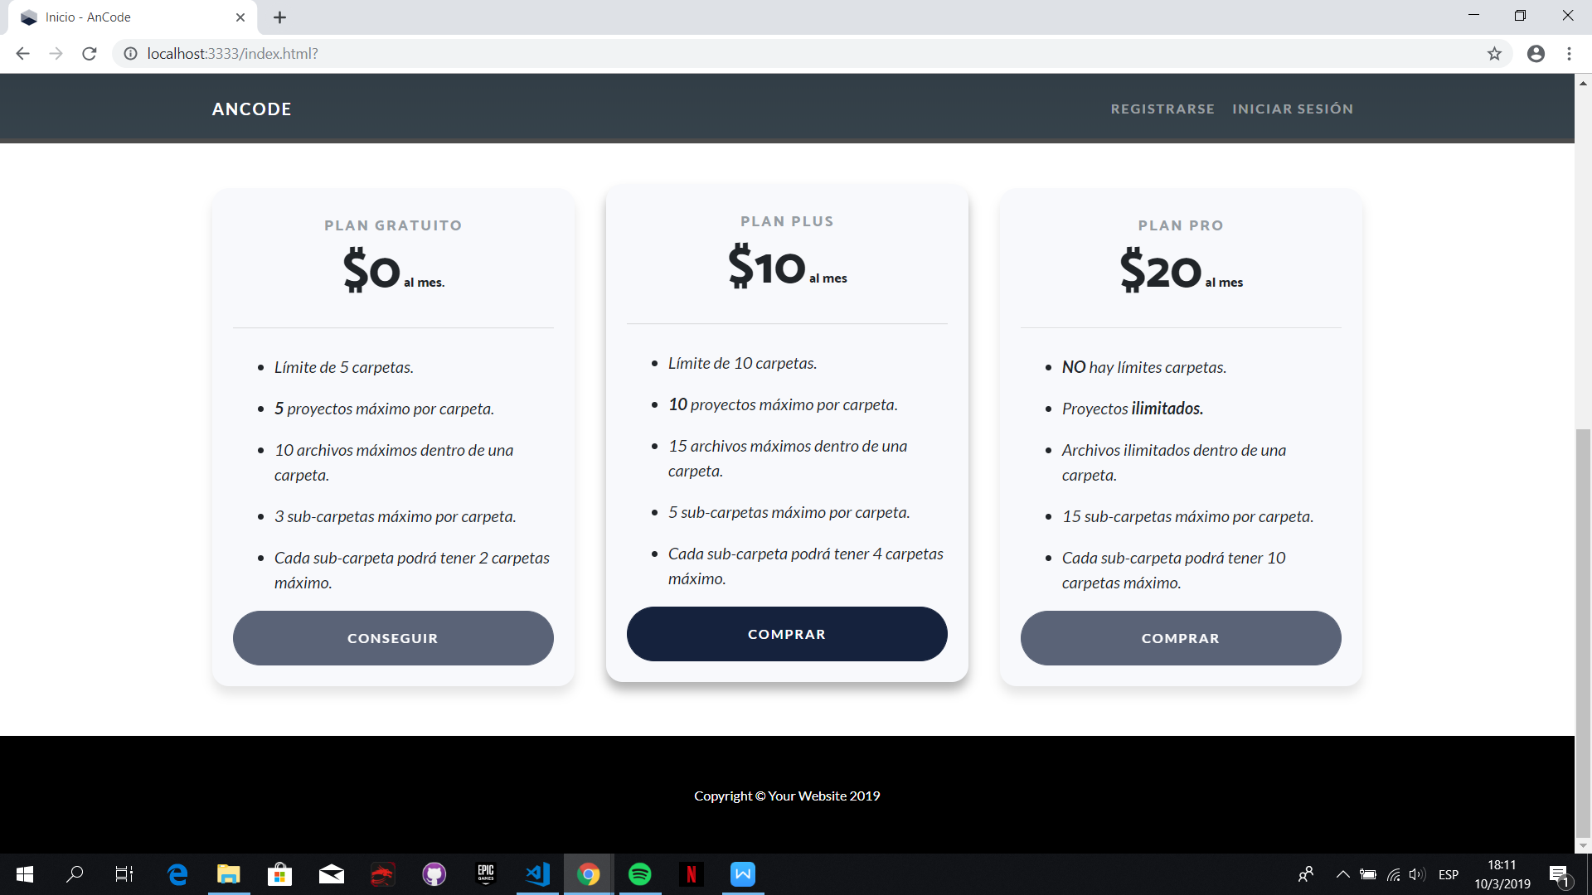

Pantalla Inicio - Responsive

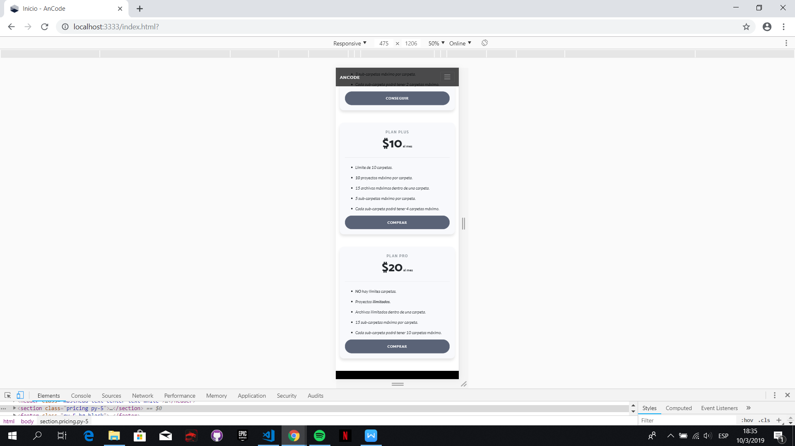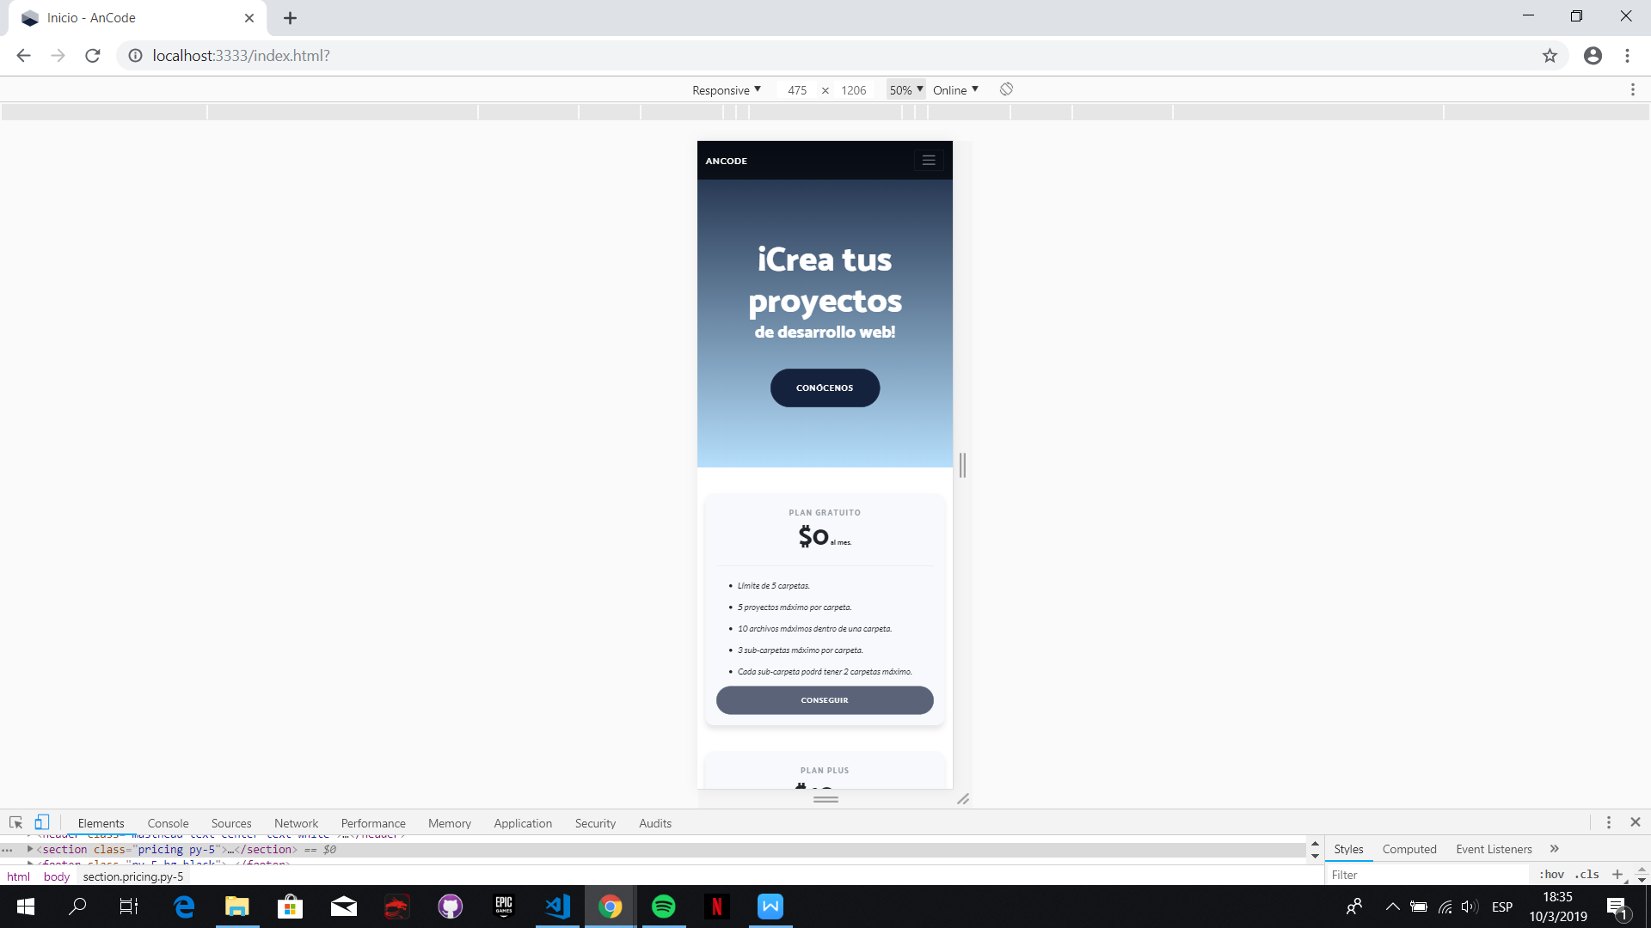

1. Landing Page

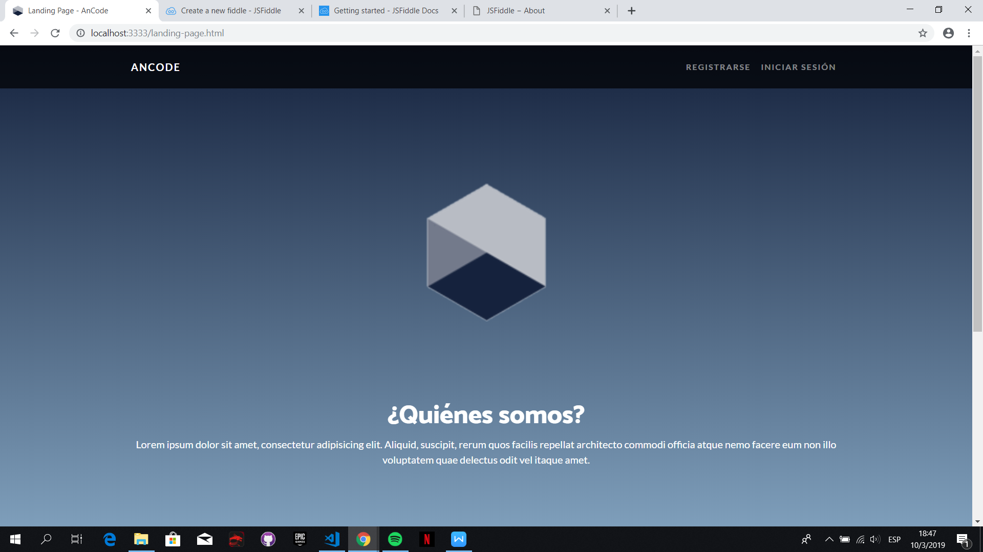

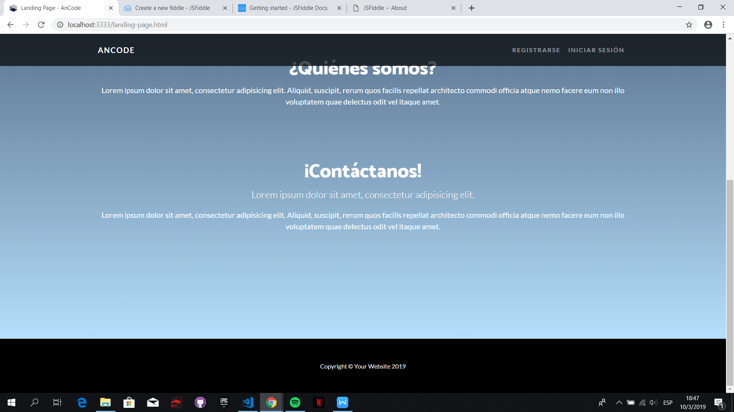

Landing Page - Responsive

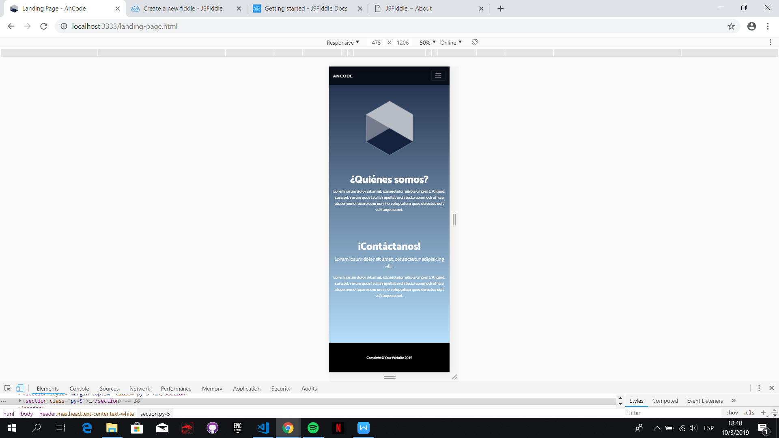

1. Iniciar Sesión

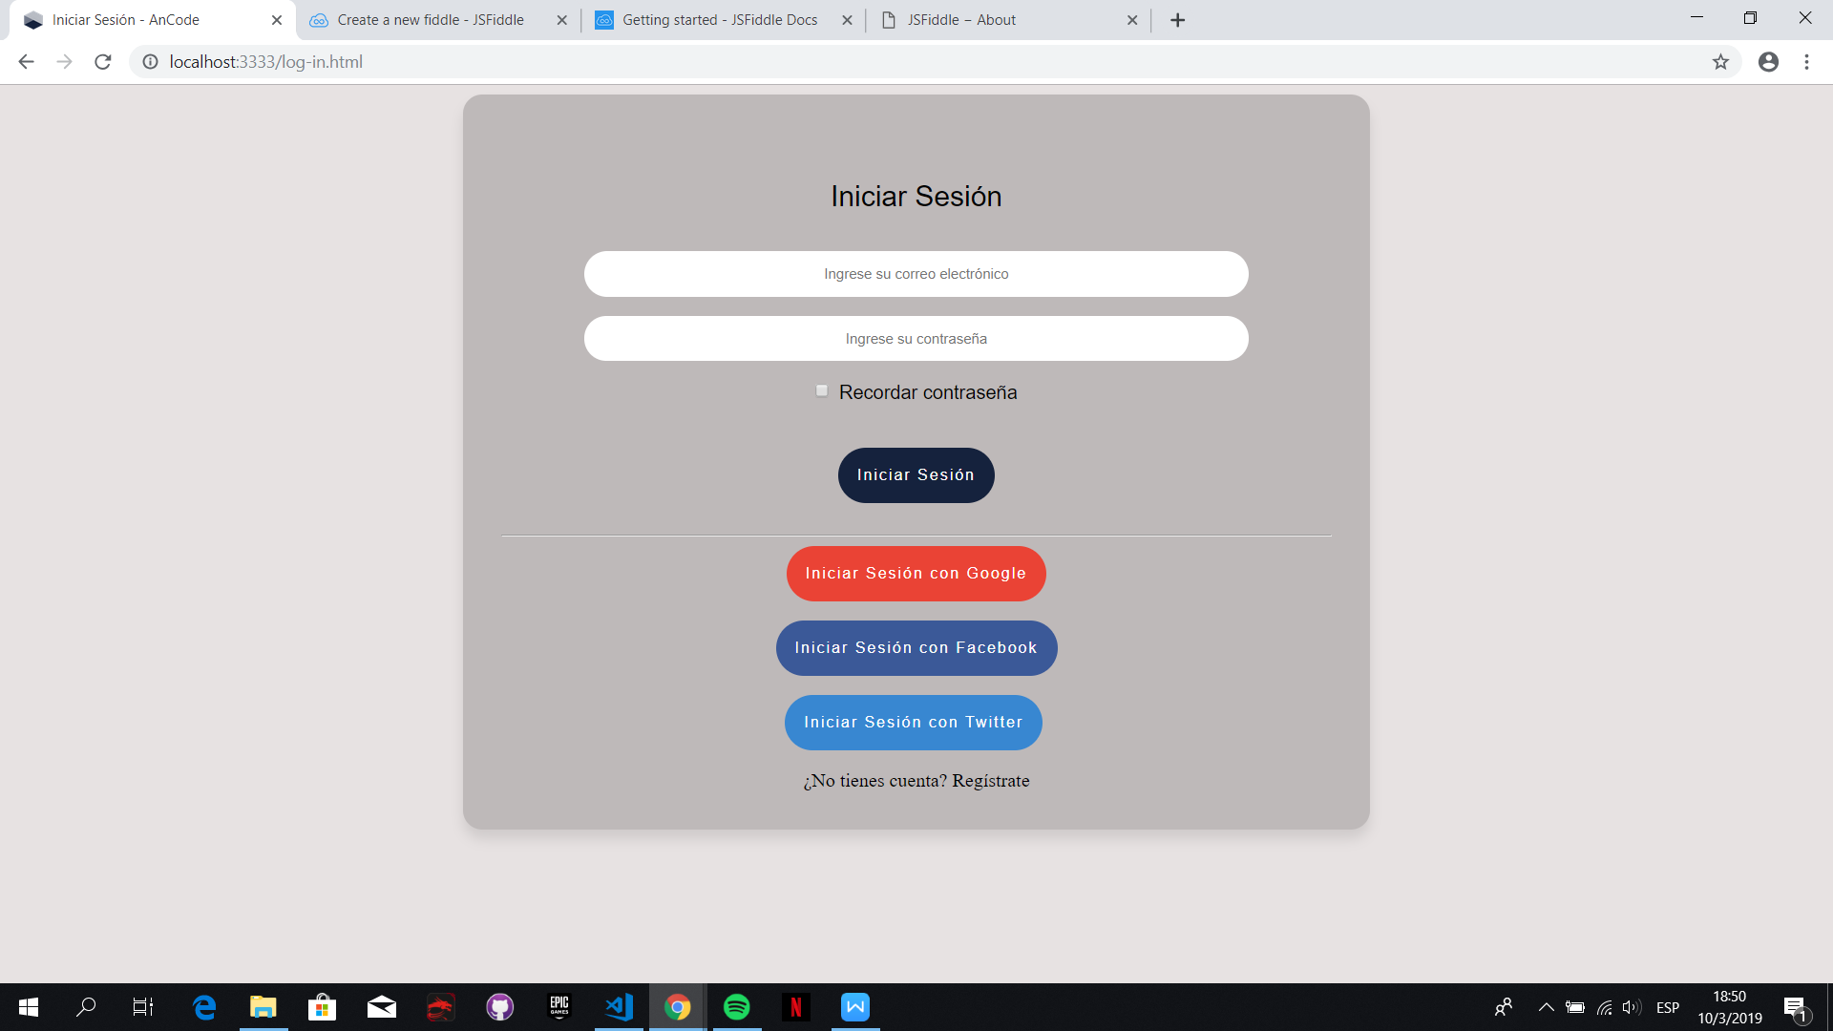

Iniciar Sesión - Responsive

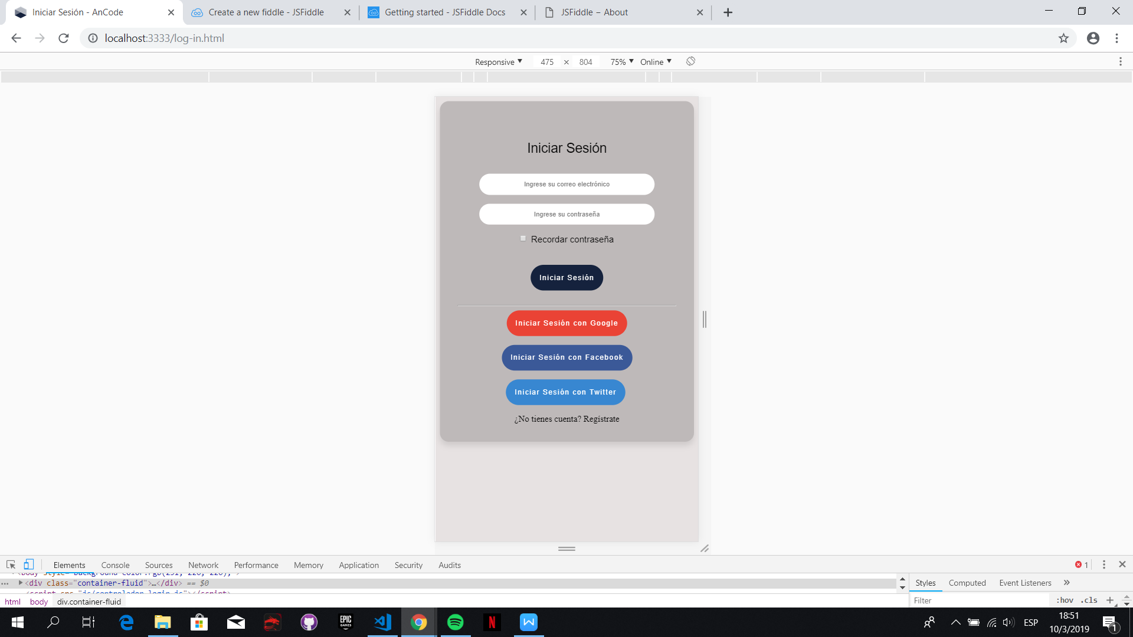

1. Registrarse

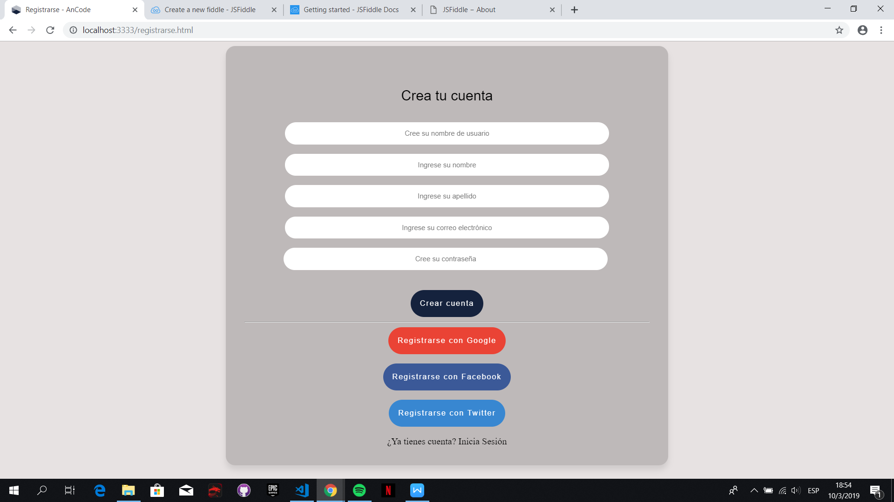

Registrarse - Responsive

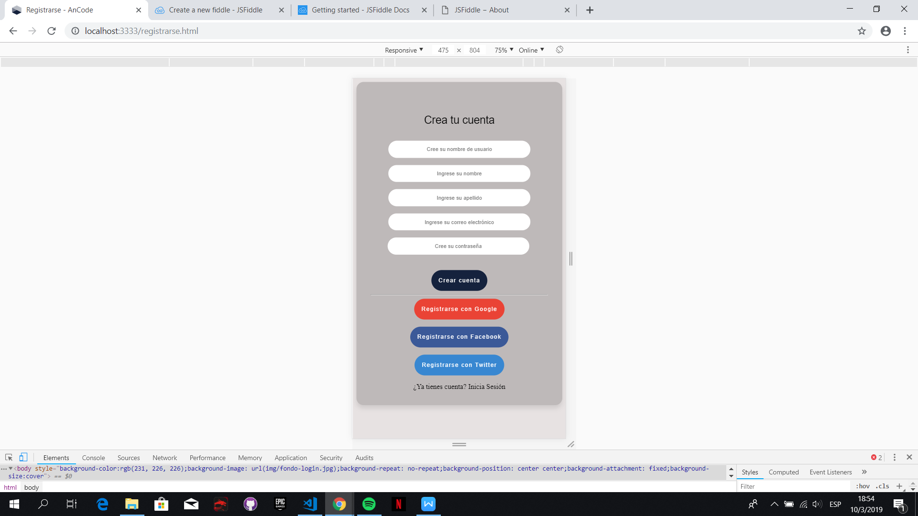

1. Menú Principal

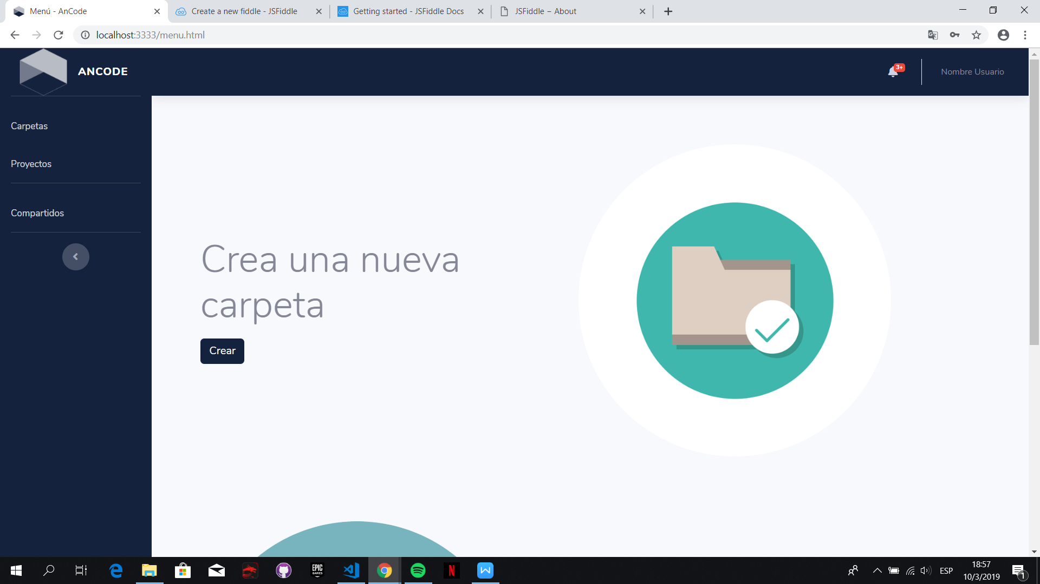

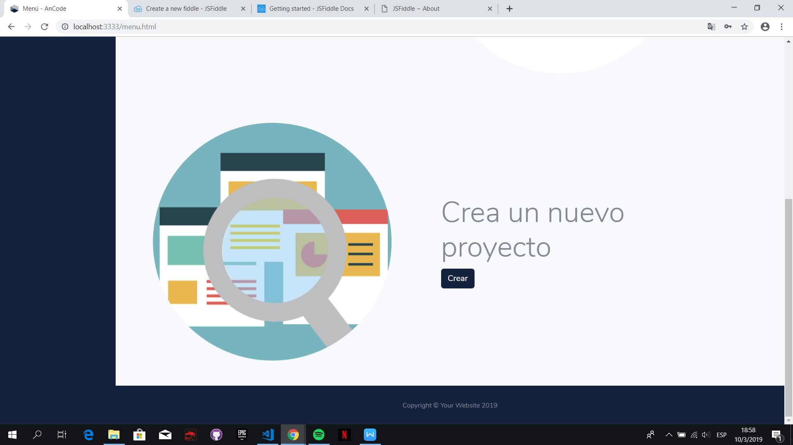

Menú Principal - Responsive

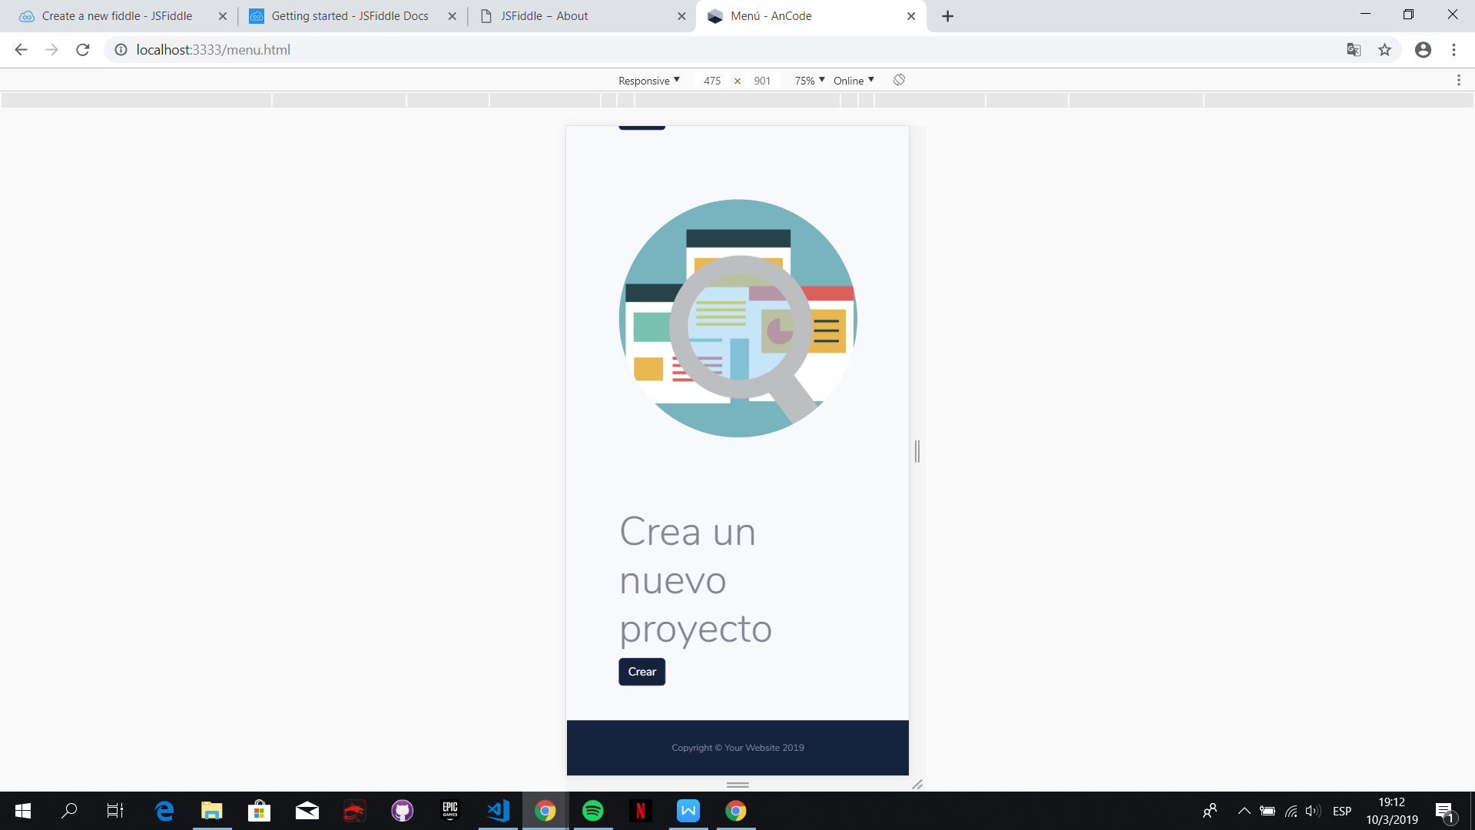

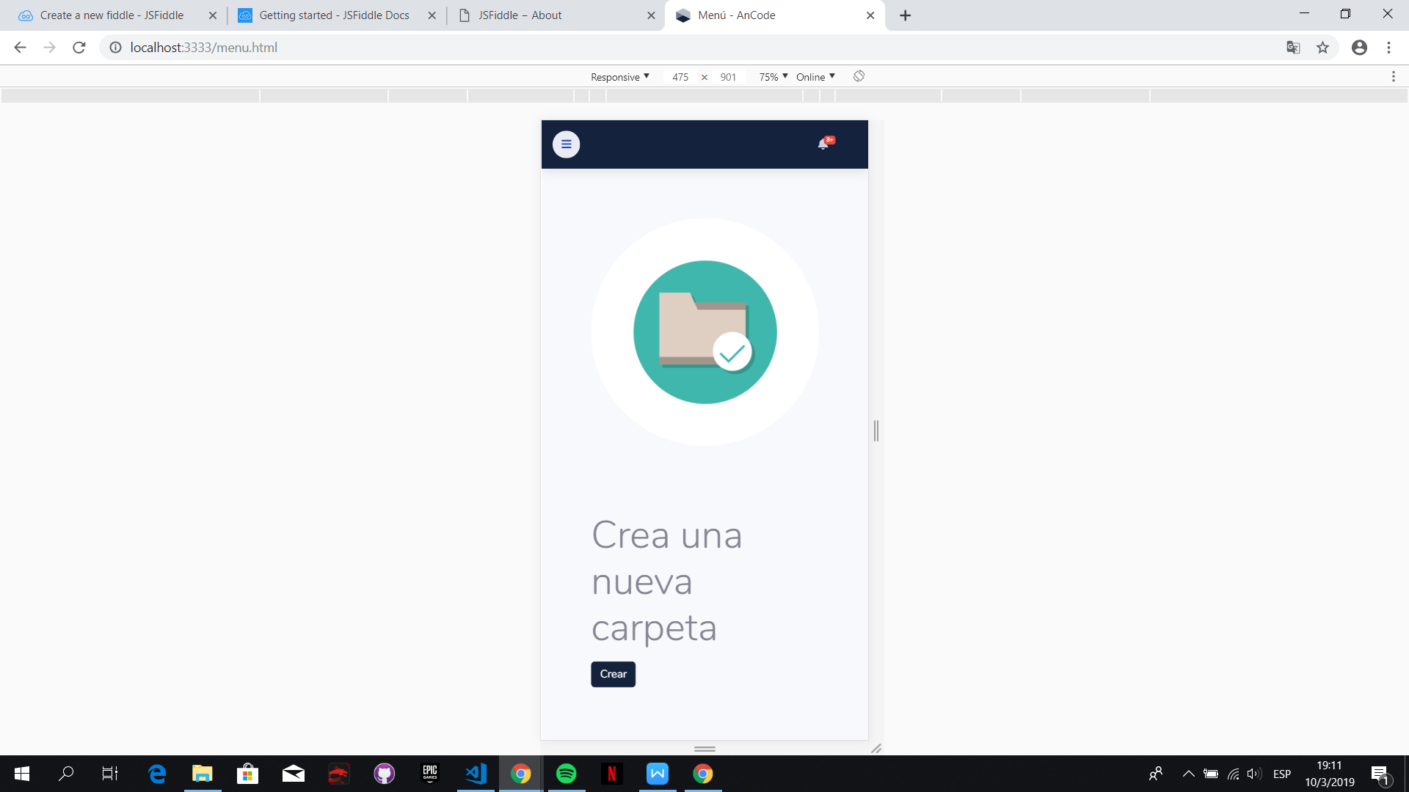

1. Carpetas

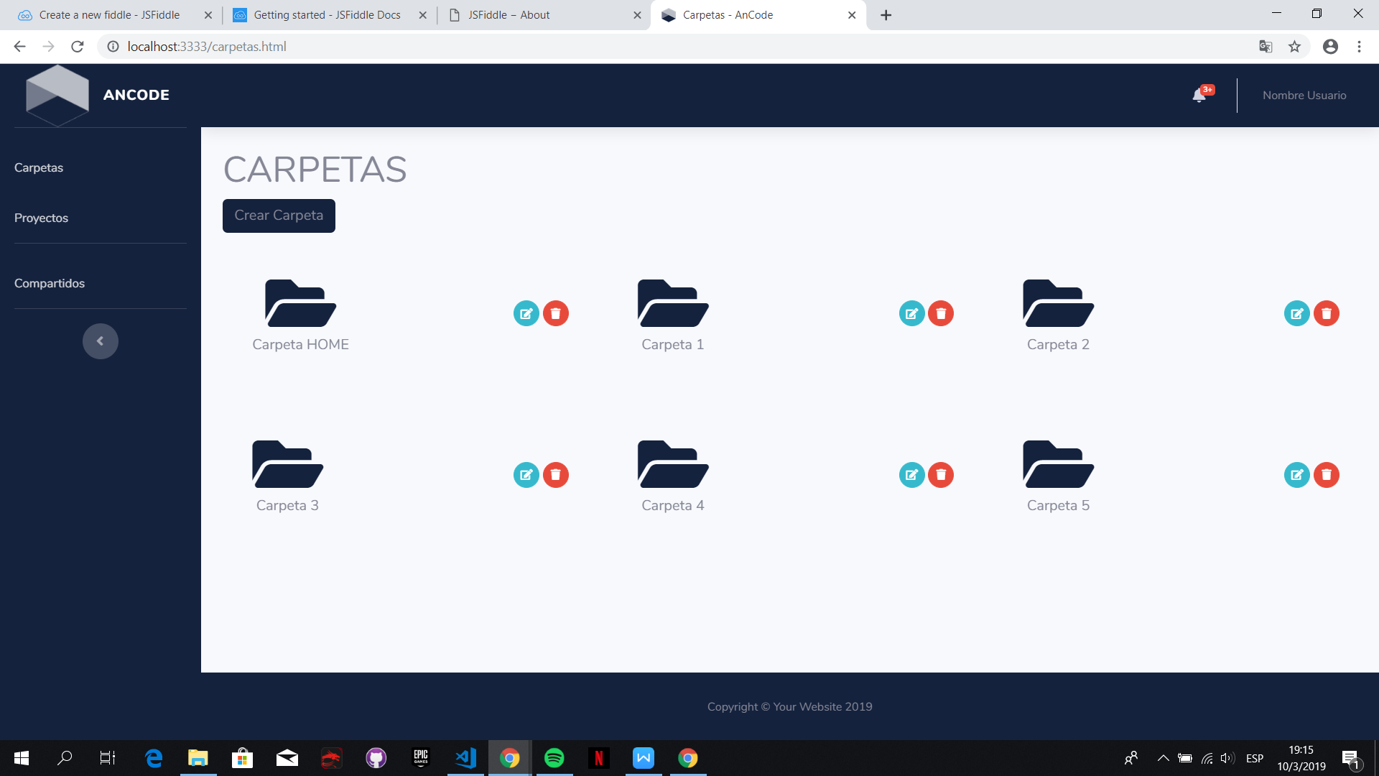

Carpetas - Responsive

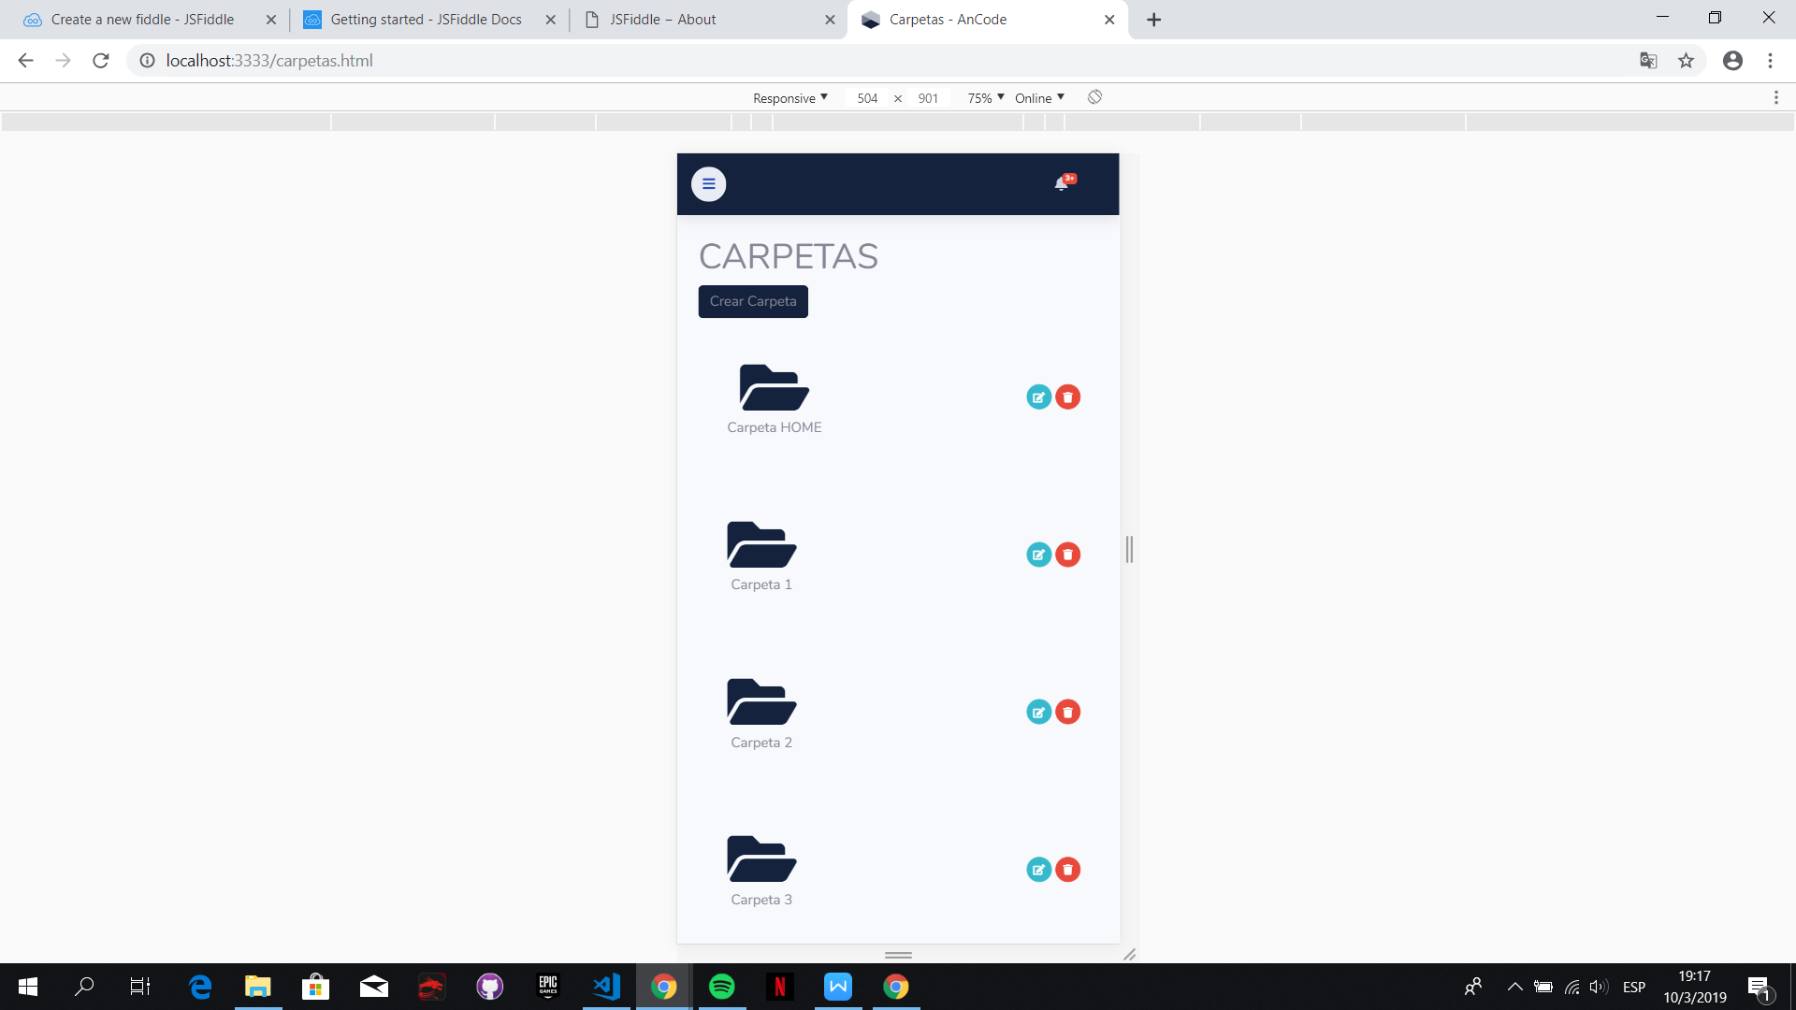 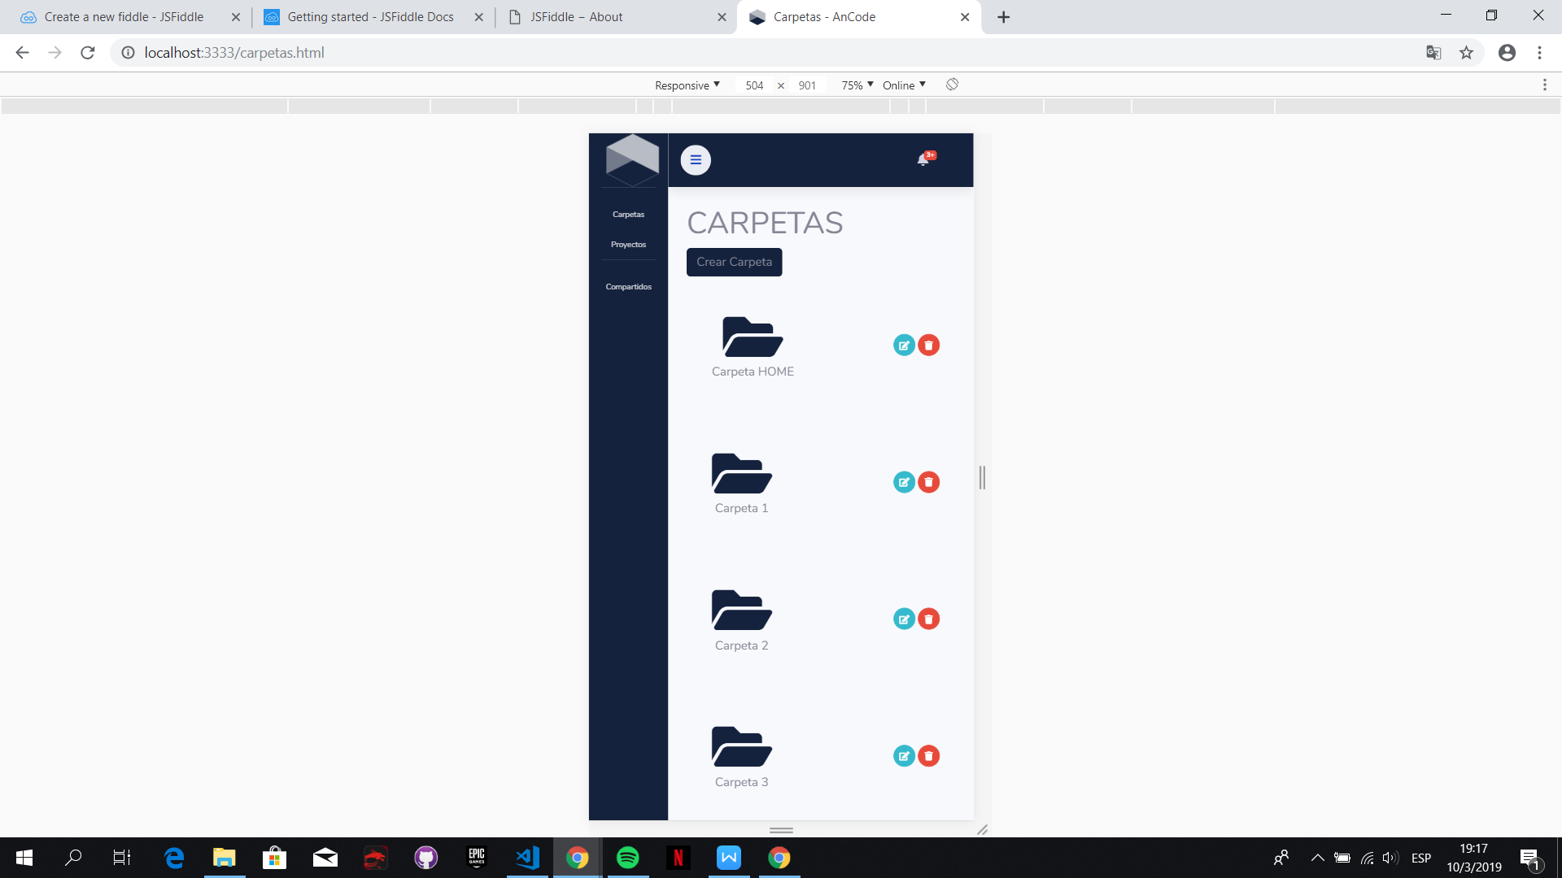

1. Proyectos

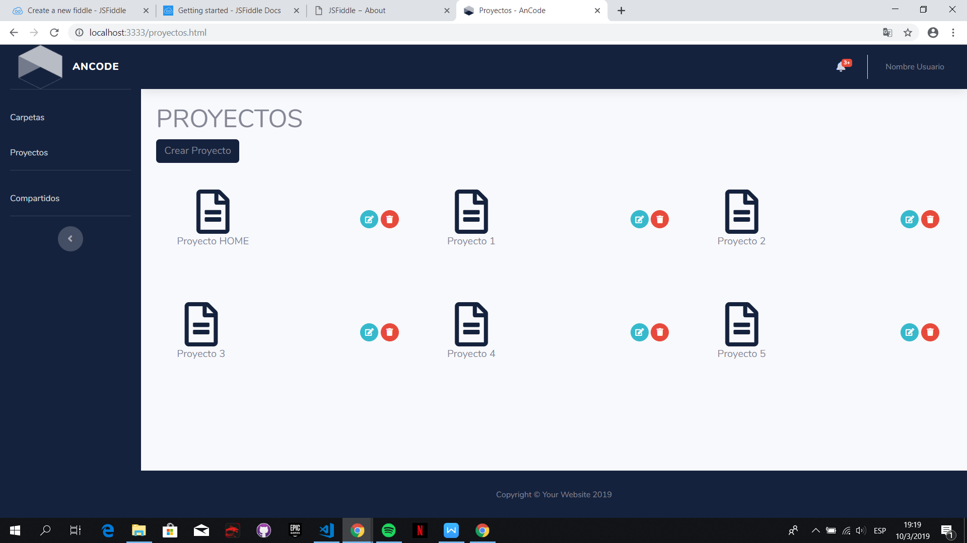

Proyectos- Responsive

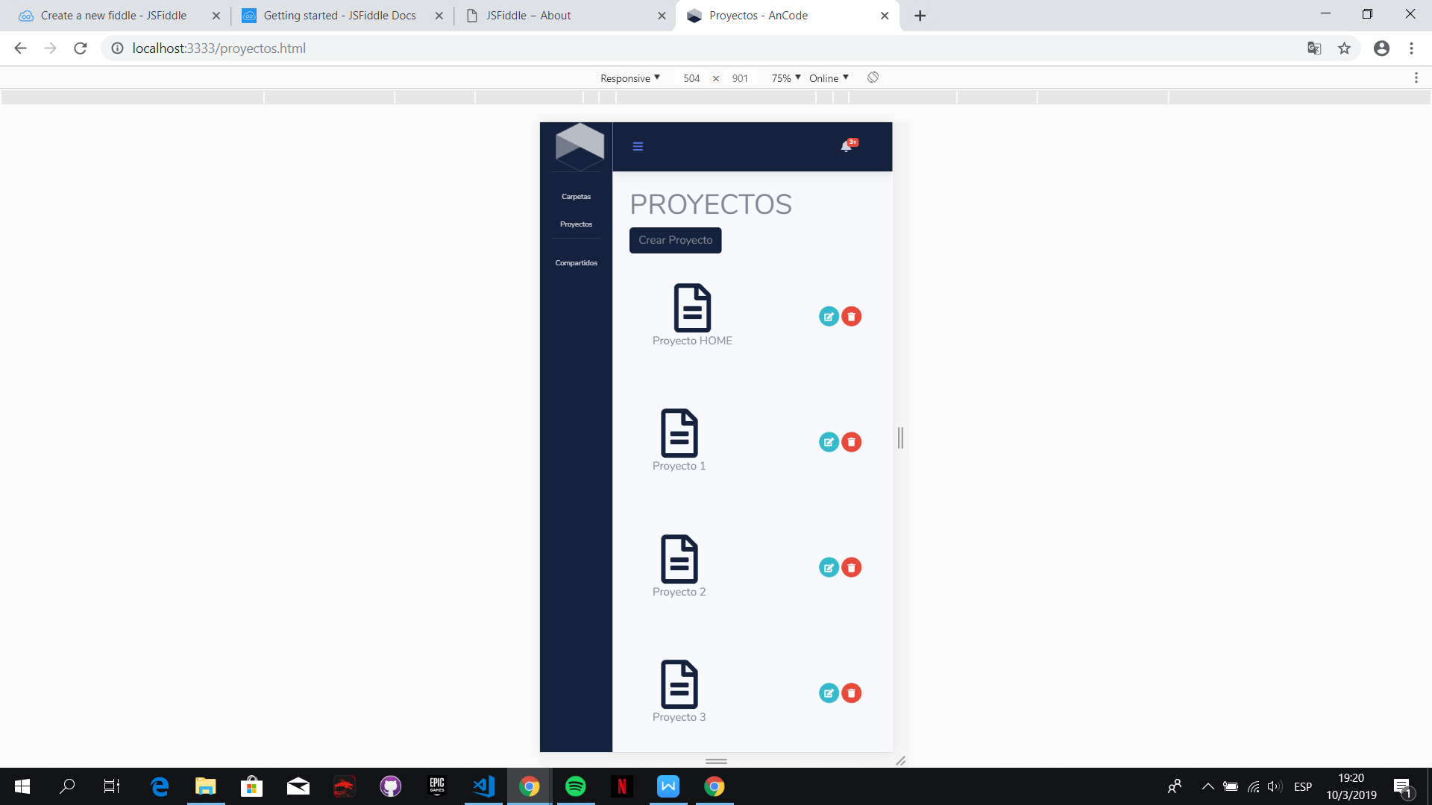 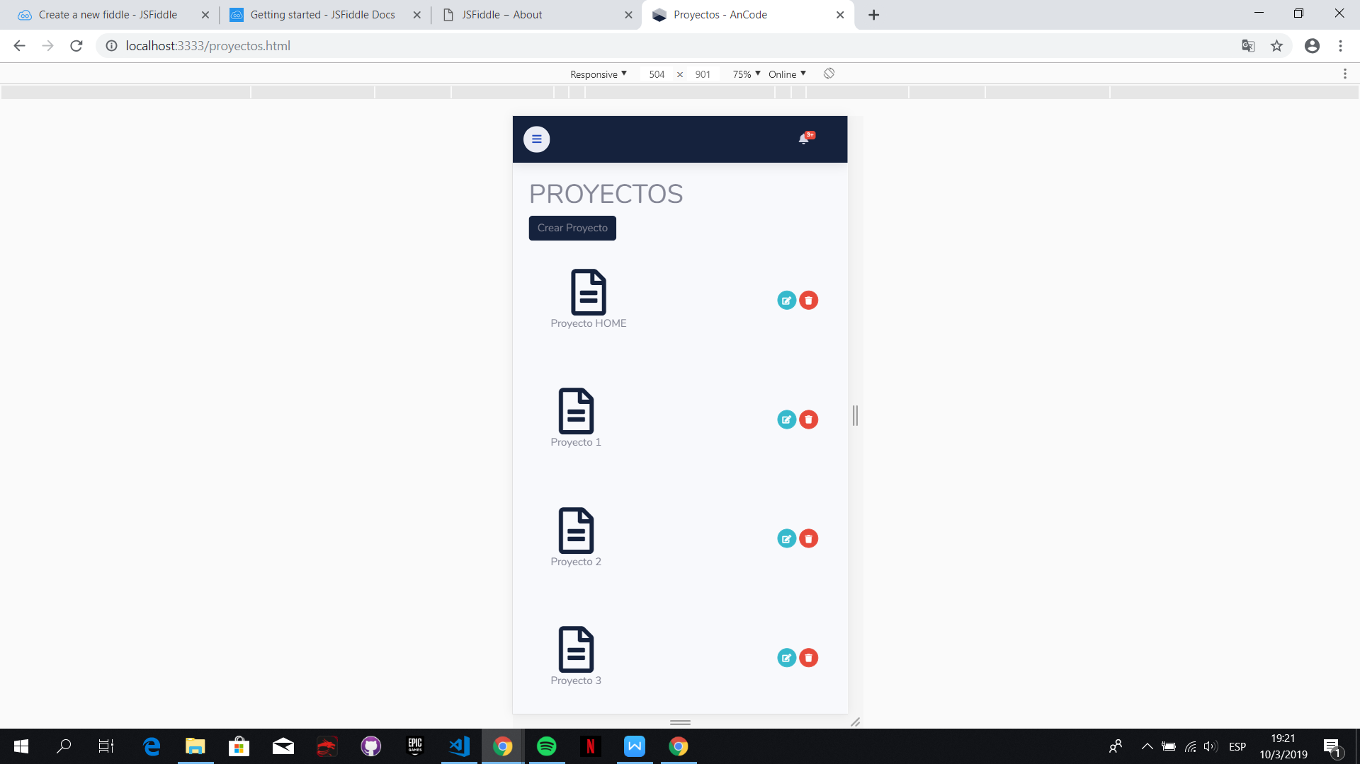

1. Contenido Carpetas

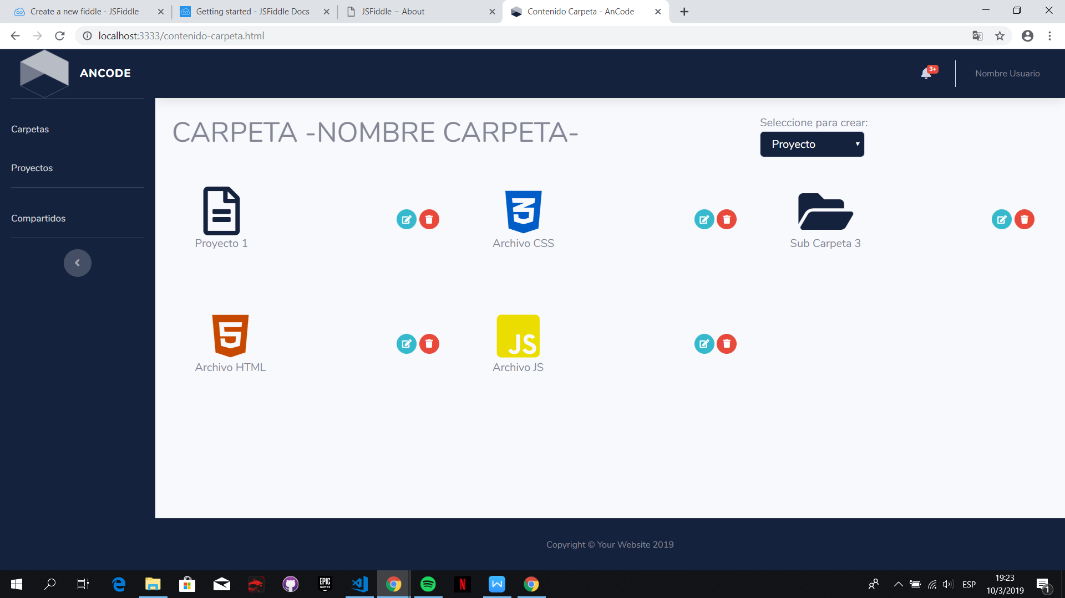

Contenido Carpetas - Responsive

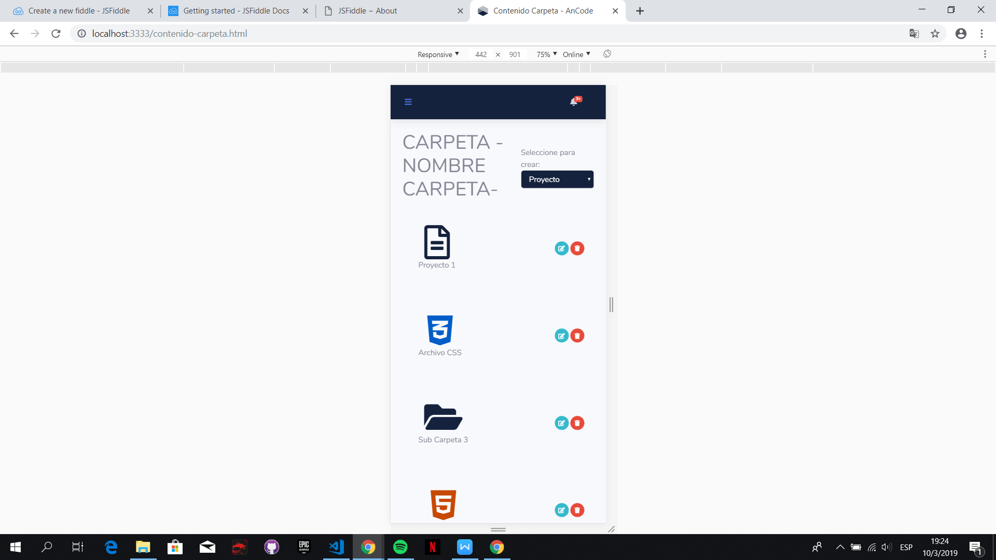 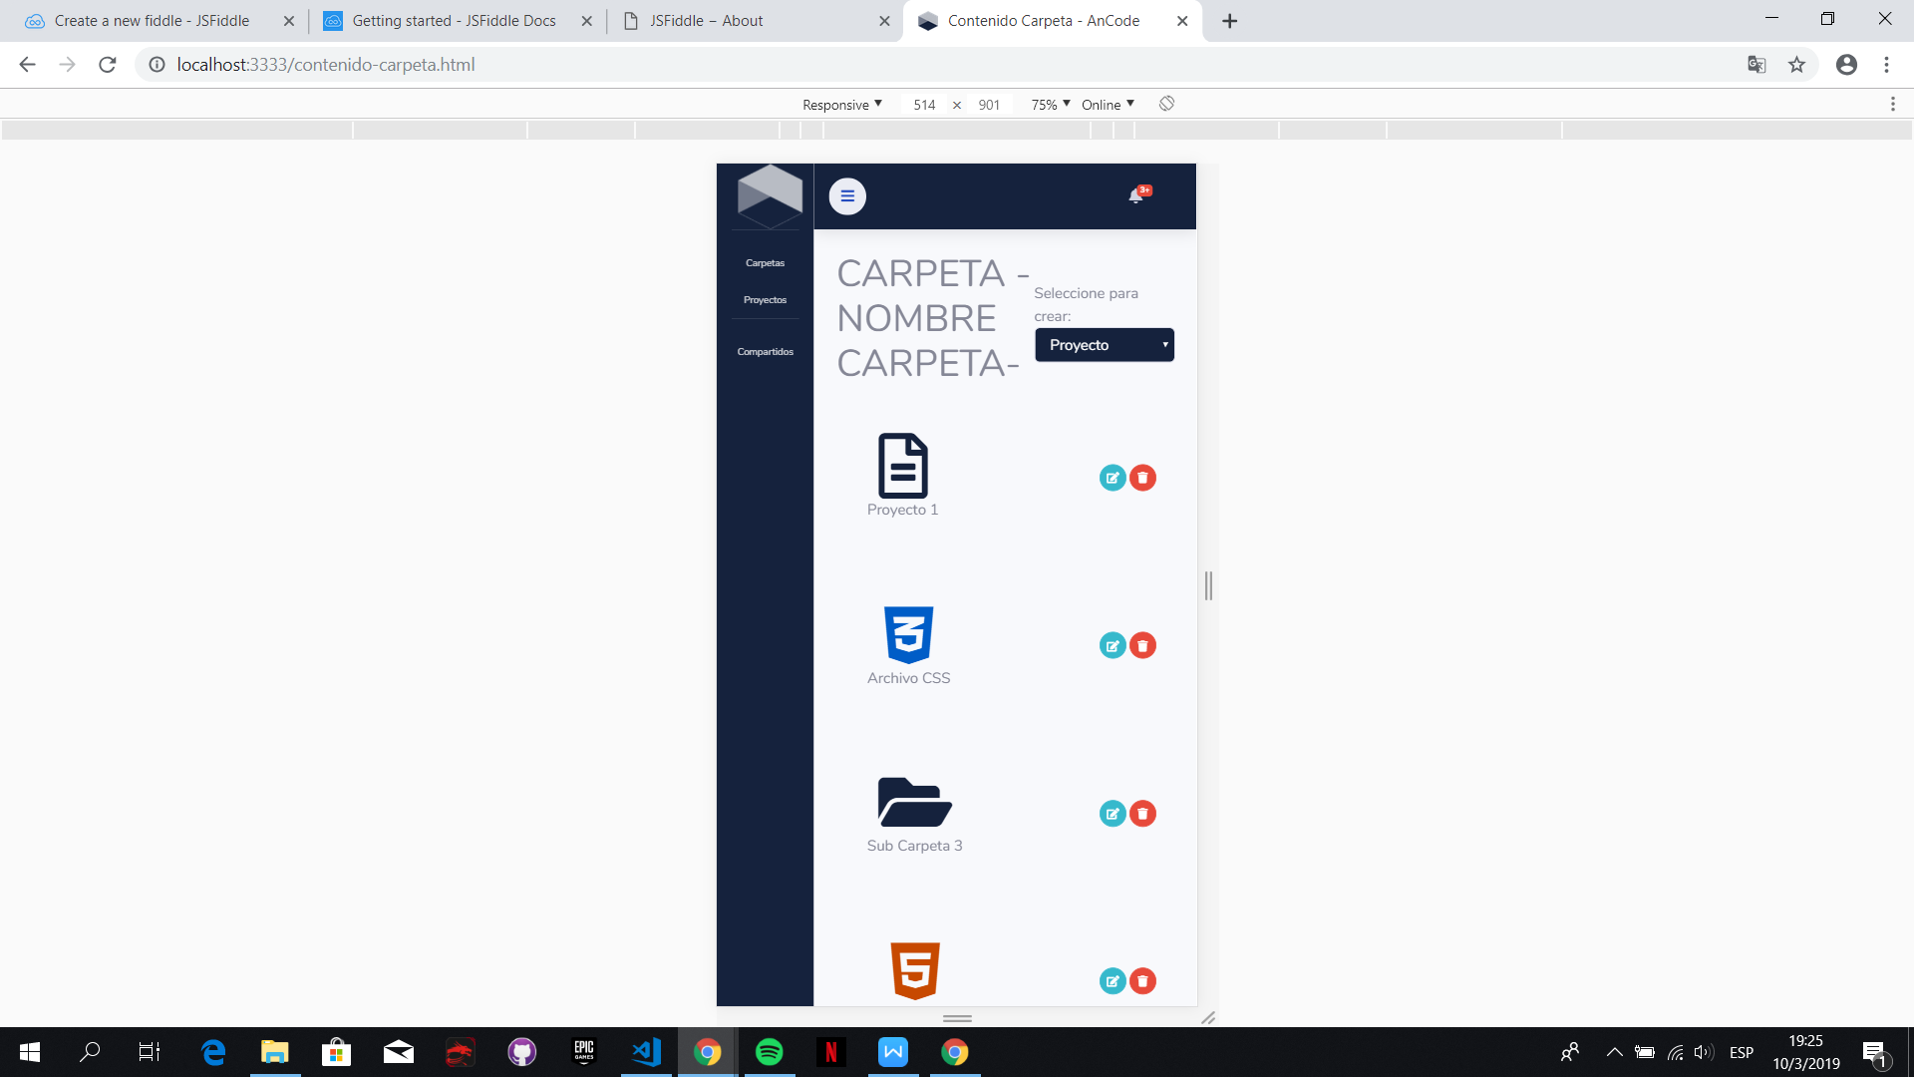

1. Crear Nuevo Proyecto

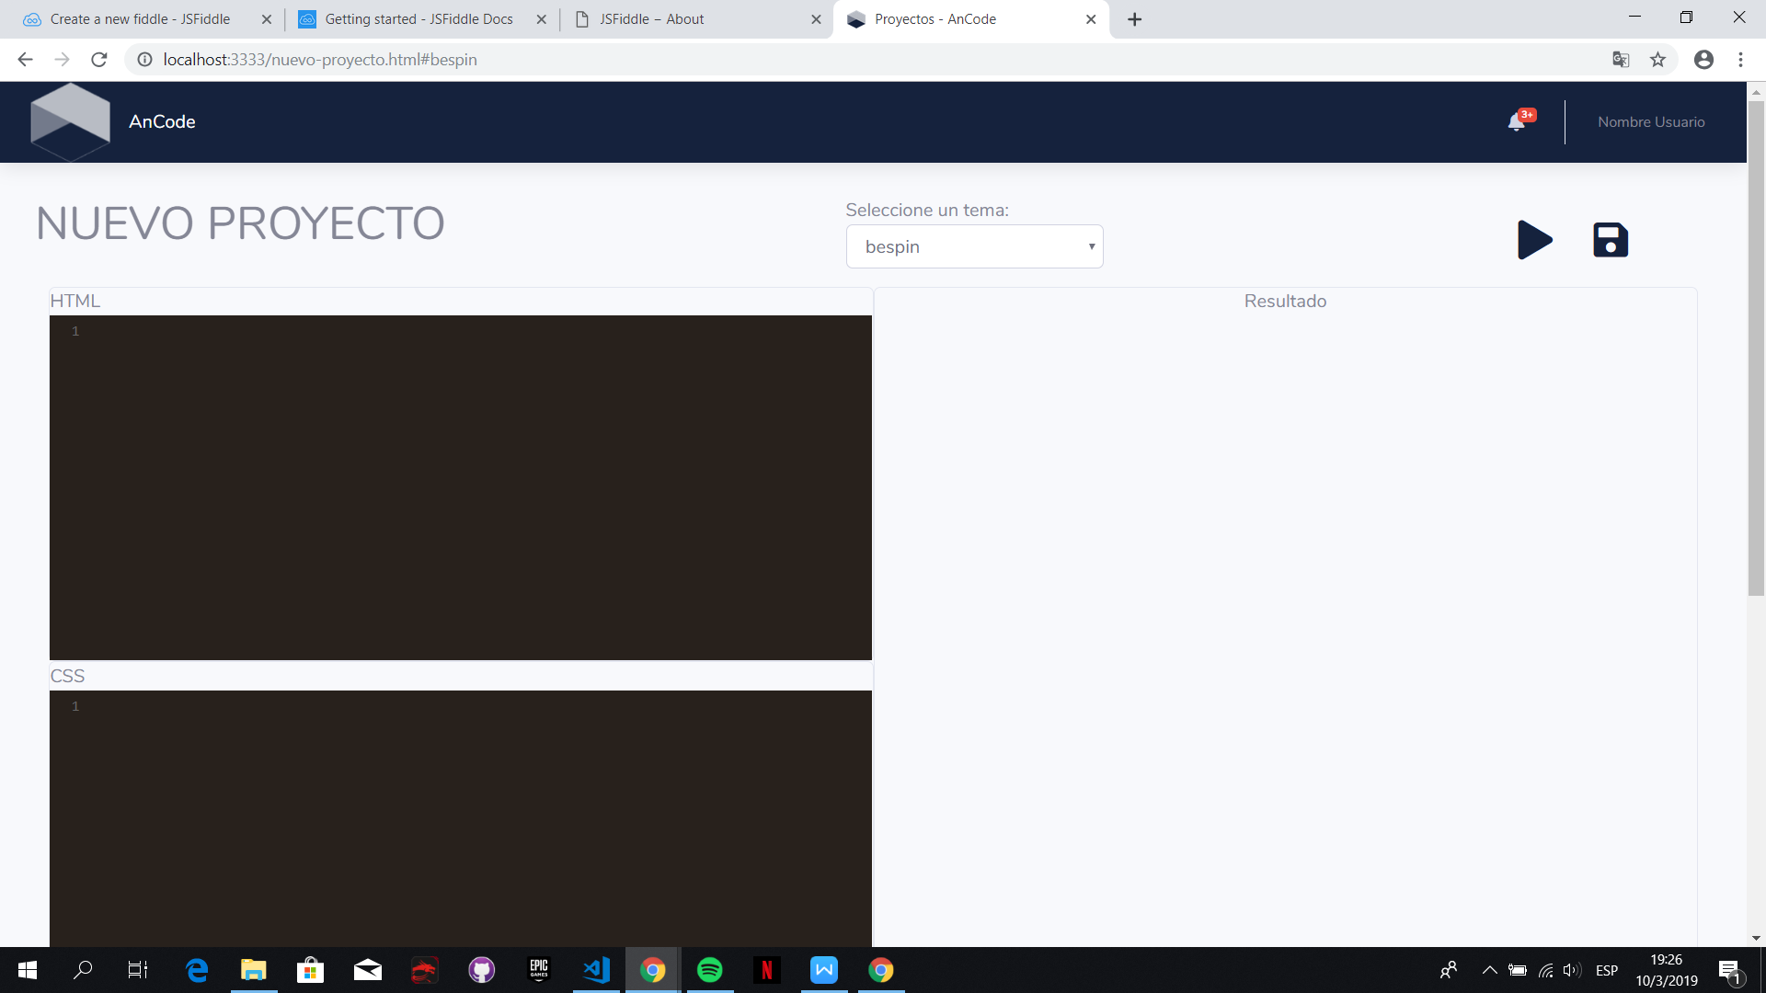

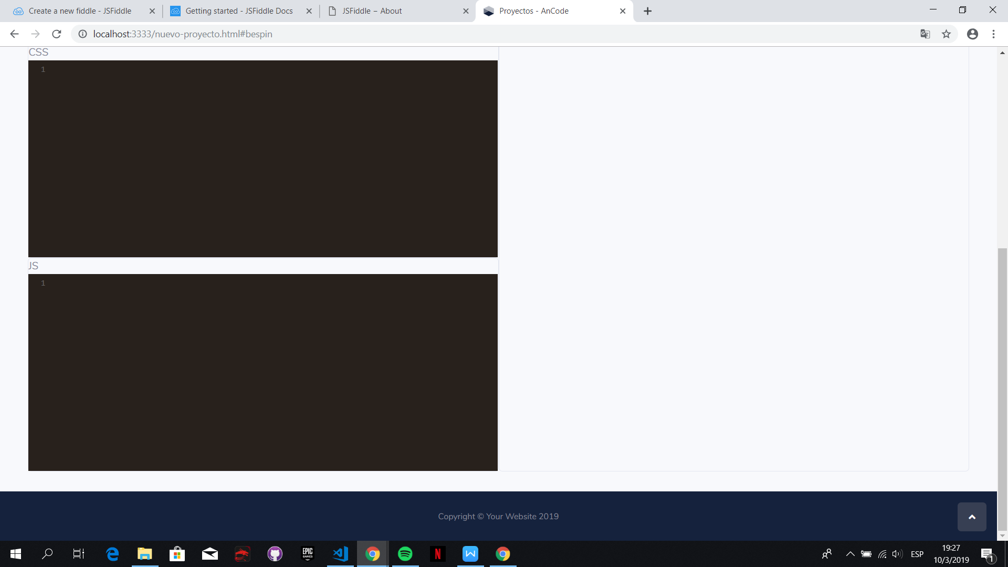

Crear Nuevo Proyecto - Responsive

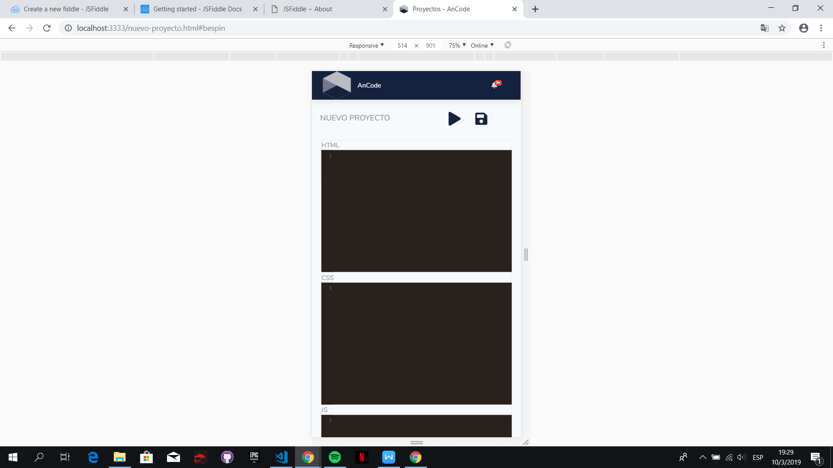 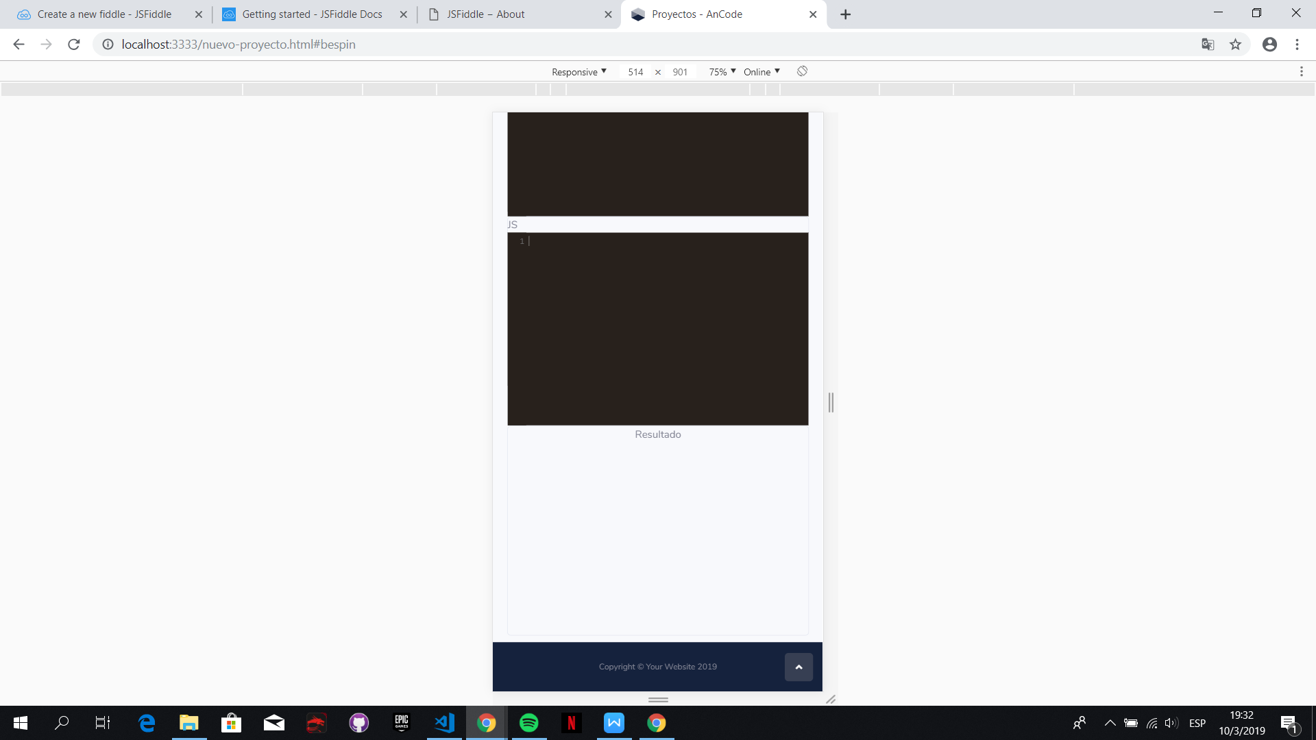

1. Crear Nuevo Proyecto

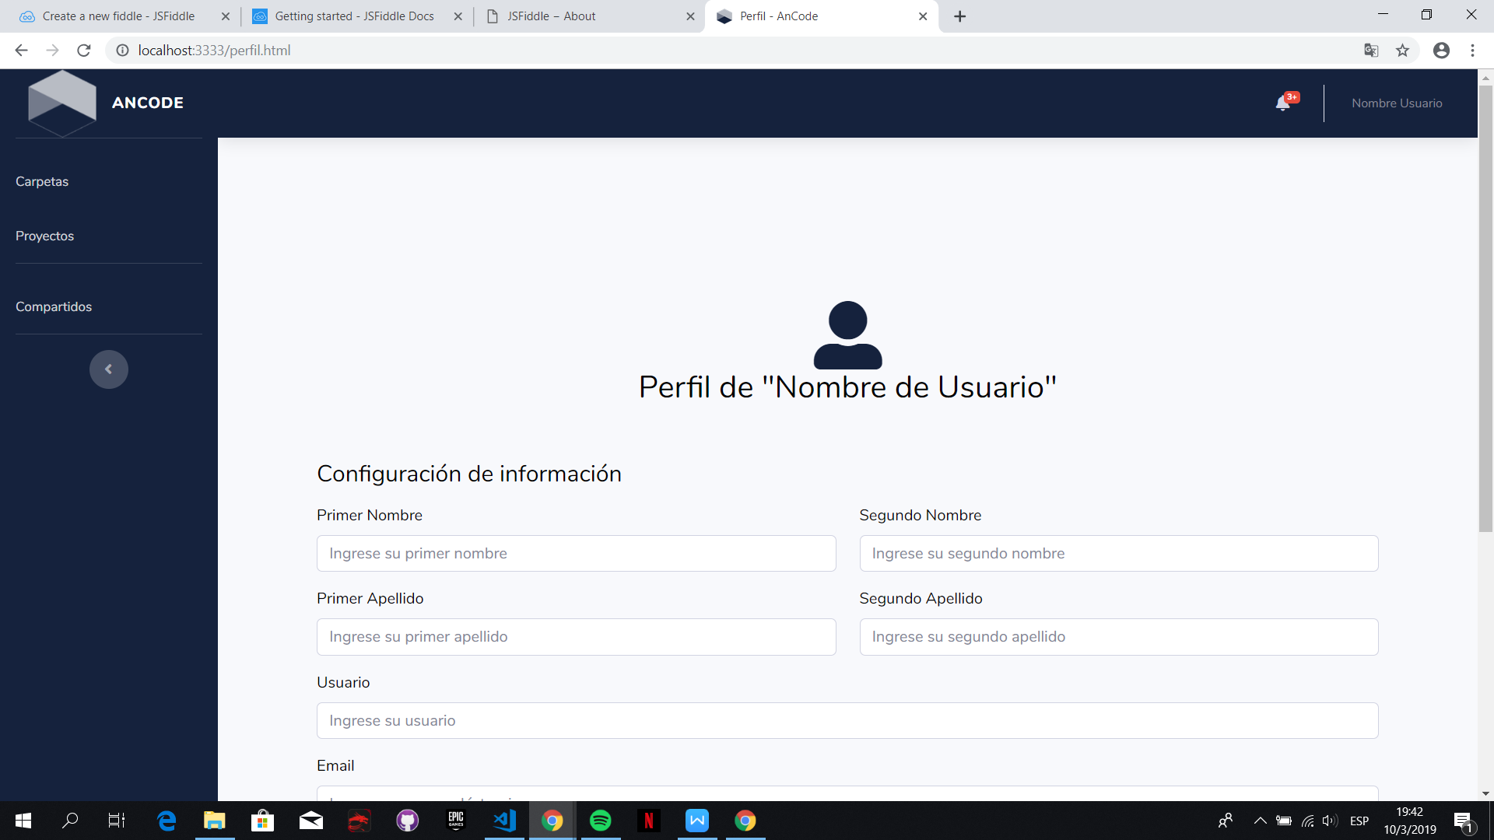

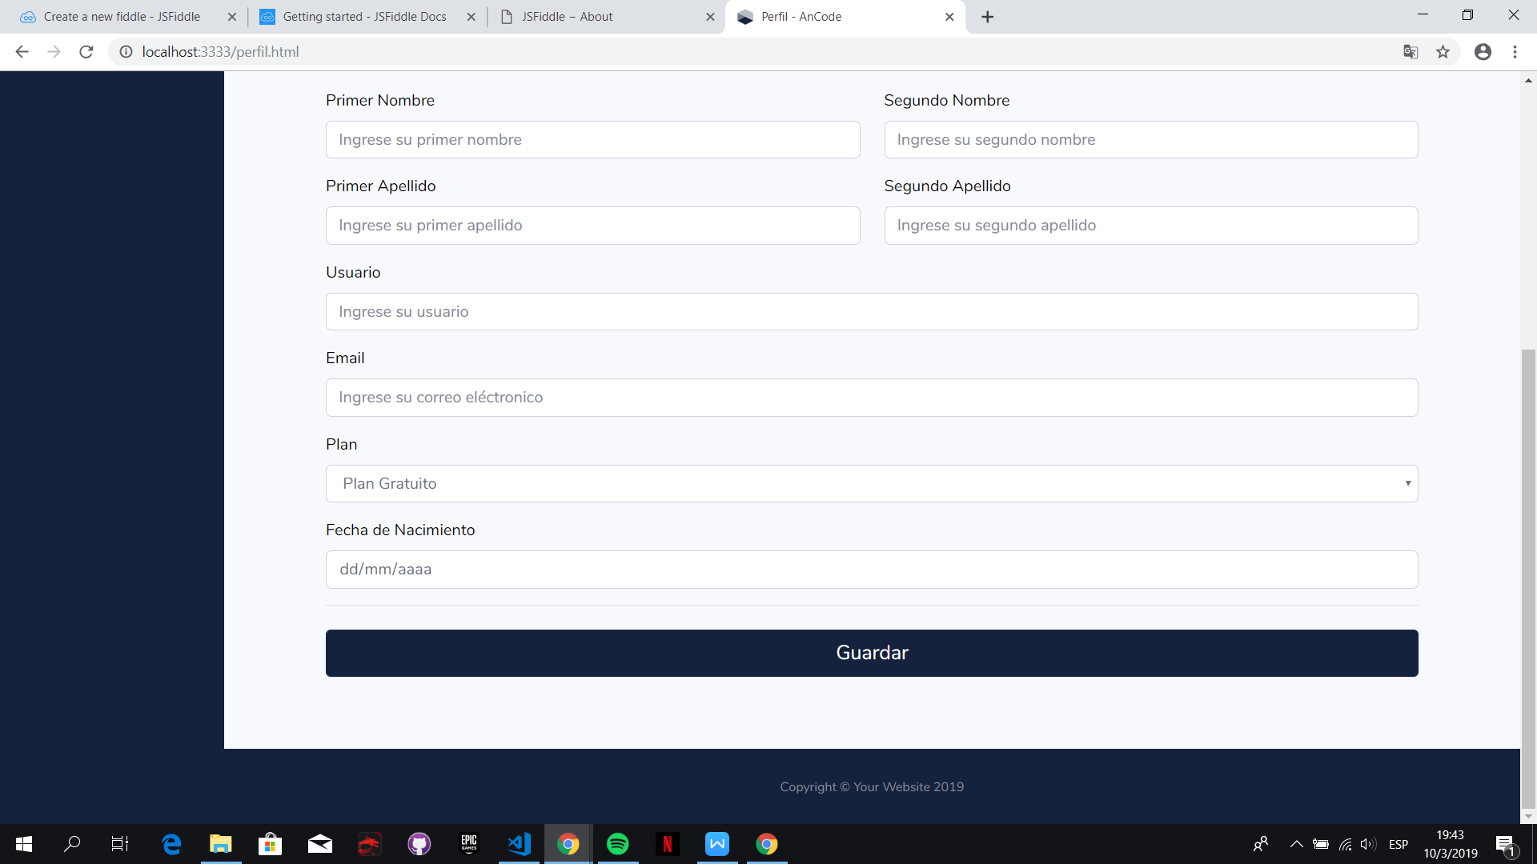

Crear Nuevo Proyecto - Responsive

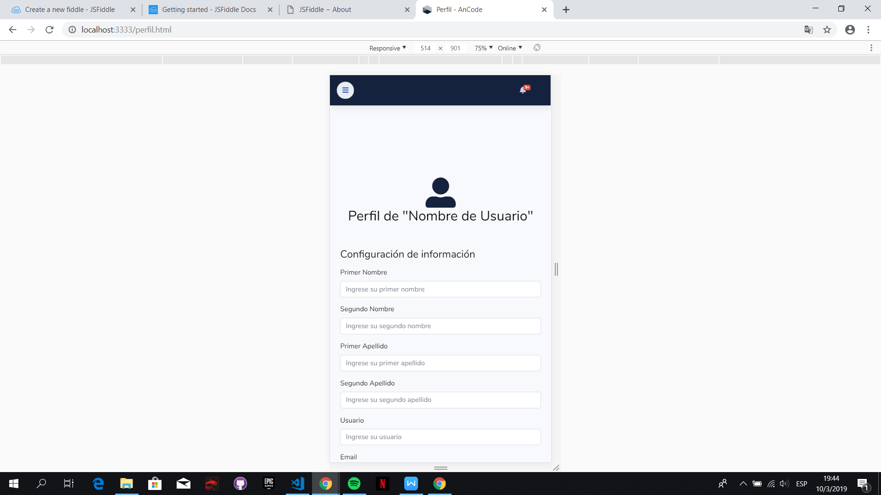 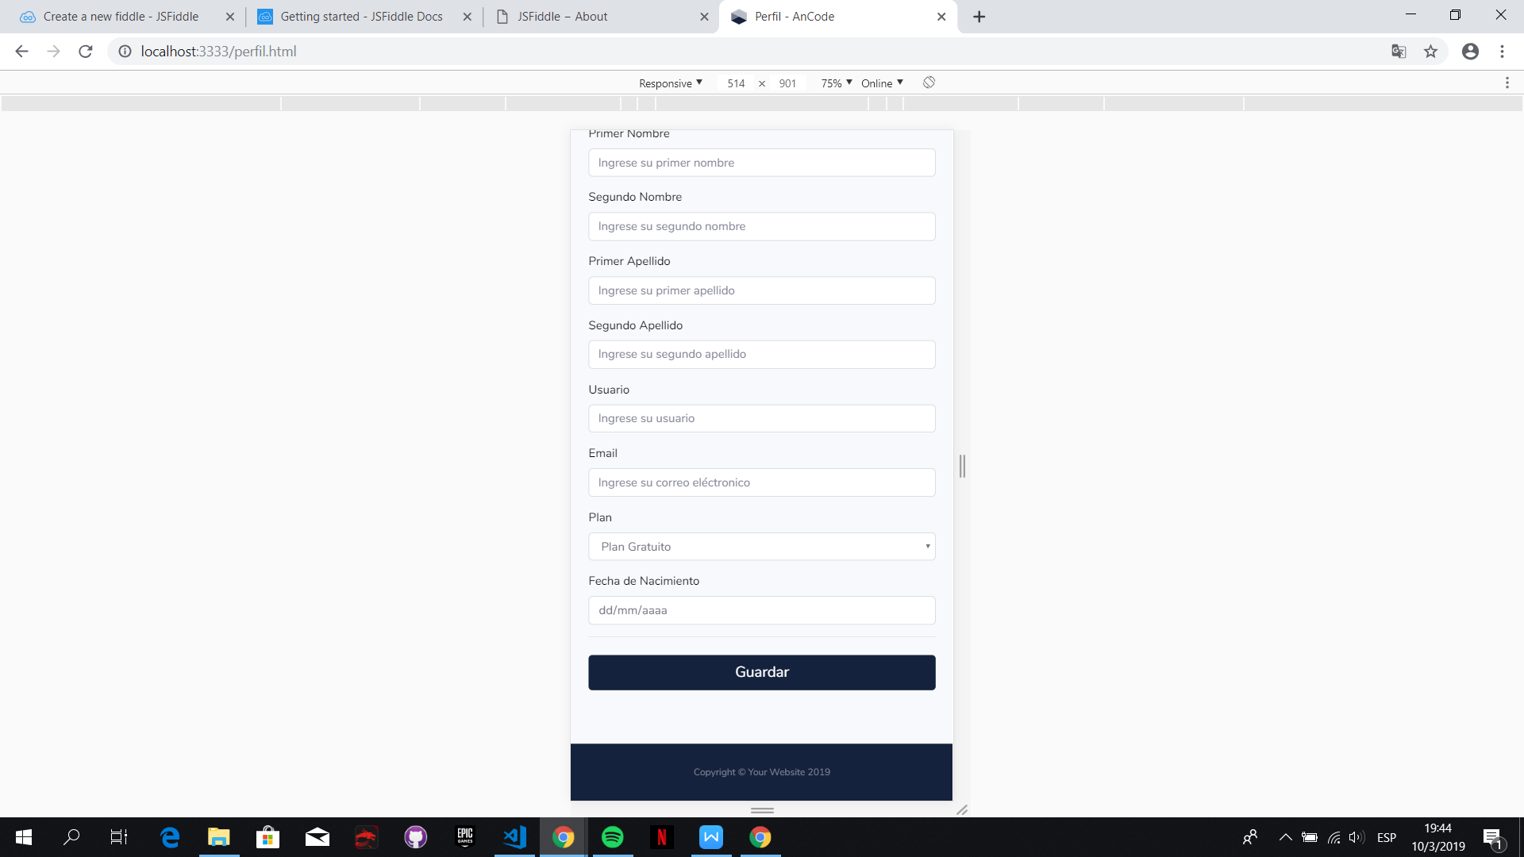

# Modelo Relacional - Base de Datos

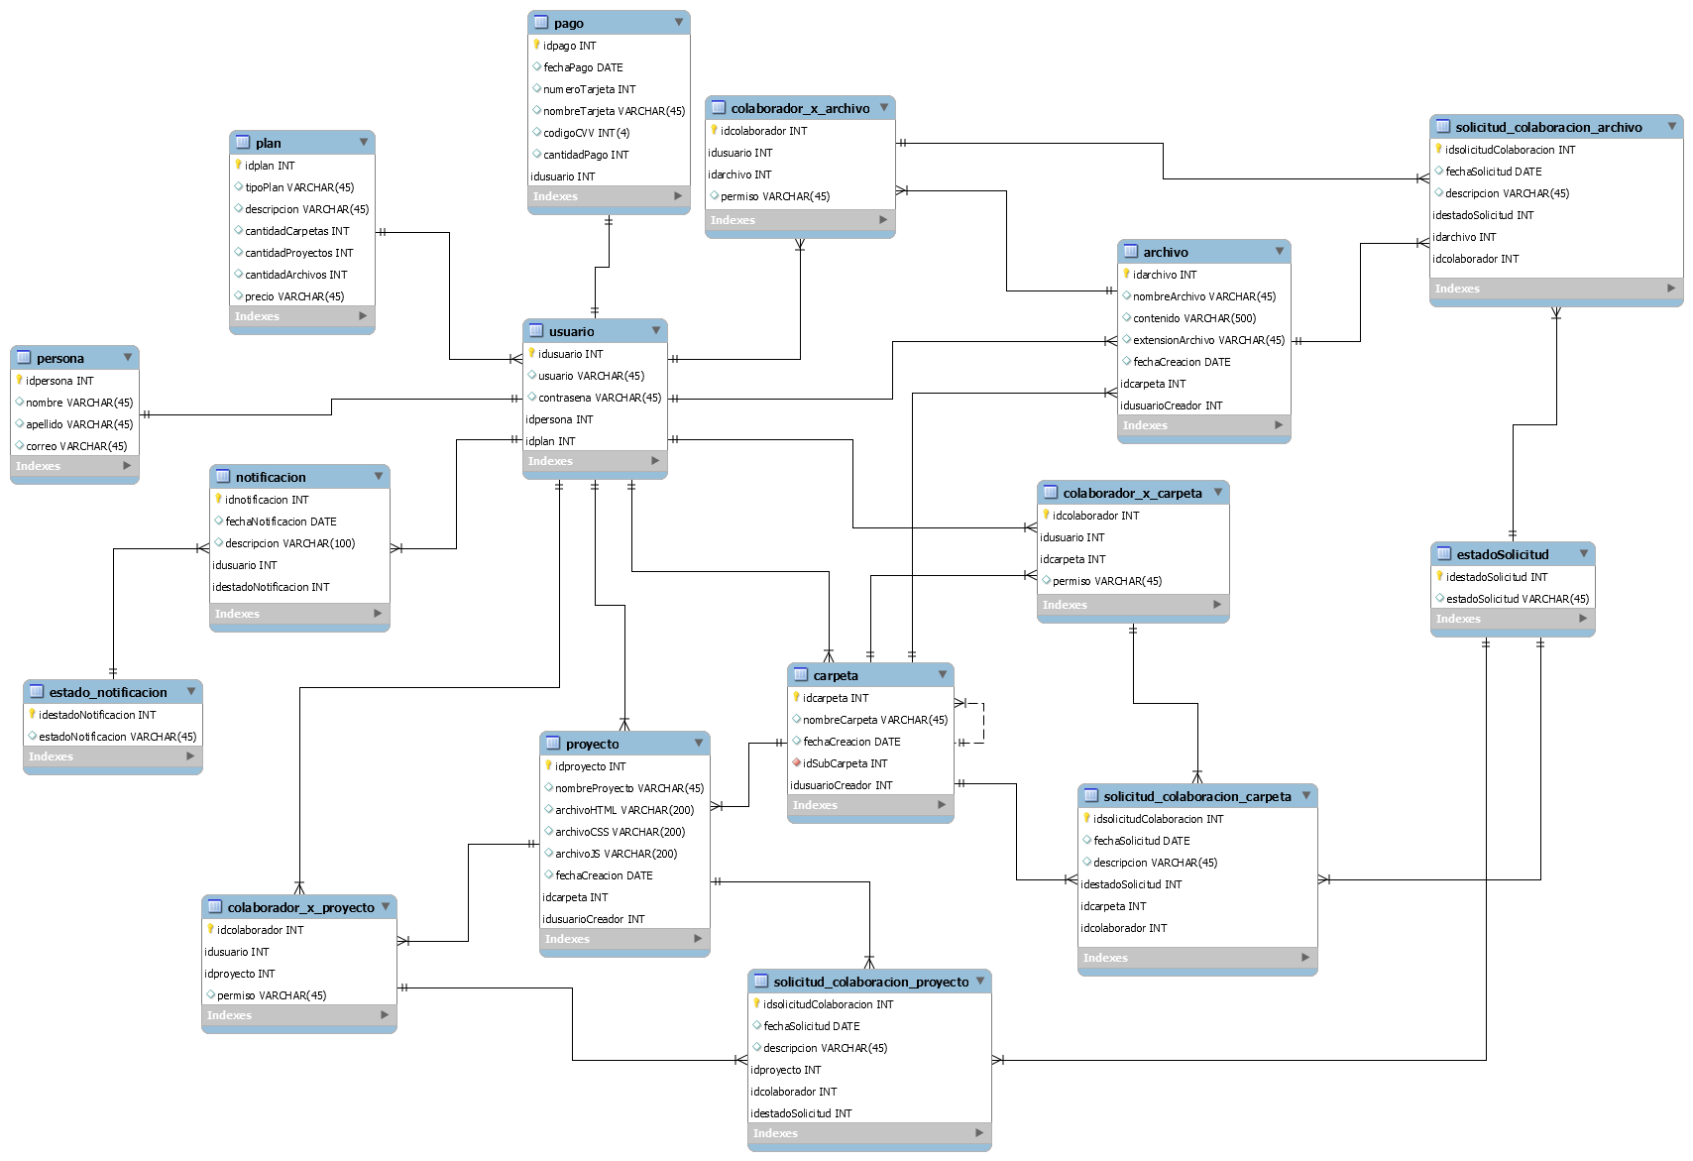

# Definición de tipos de usuario y niveles de acceso.

* **Administrador**: El administrador puede acceder a todo el contenido.
* **Creador**: El creador de la carpeta es el que da los permisos a los colaboradores de determinada carpeta y es quien decide si solo podrán acceder para leer o también podrán editar, también decide si tienen acceso a toda la carpeta o solo a un archivo, proyecto o sub carpeta de la misma.
* **Colaborador:** Decide si aceptar la solicitud de colaborador en dicho proyecto, carpeta y/o archivo, los permisos que este usuario posee son asignados por el creador de dicha carpeta, proyecto y/o archivo dentro del mismo. También tiene permiso de crear sus propios proyectos, carpetas y/o archivos fuera de la carpeta, proyecto y/o archivo del creador.